**Vielzeller bestehen aus unterschiedlich spezialisierten Zelltypen**

Viele Lebewesen sind vielzellig. Sie entstehen durch kontinuierliches Zellwachstum und Zellteilun- gen aus einer befruchteten Eizelle (siehe Abbildung unten). Im Laufe der Entwicklung setzt auf zellulärer Ebene ein Prozess ein, den man als Differenzierung bezeichnet. Als Ergebnis entstehen bei Tieren z.B. Knochenzellen, Nervenzellen, Blutzellen etc., bei Pflanzen z.B. Zellen zur Wasser-leitung, Wurzelzellen zur Wasseraufnahme etc.

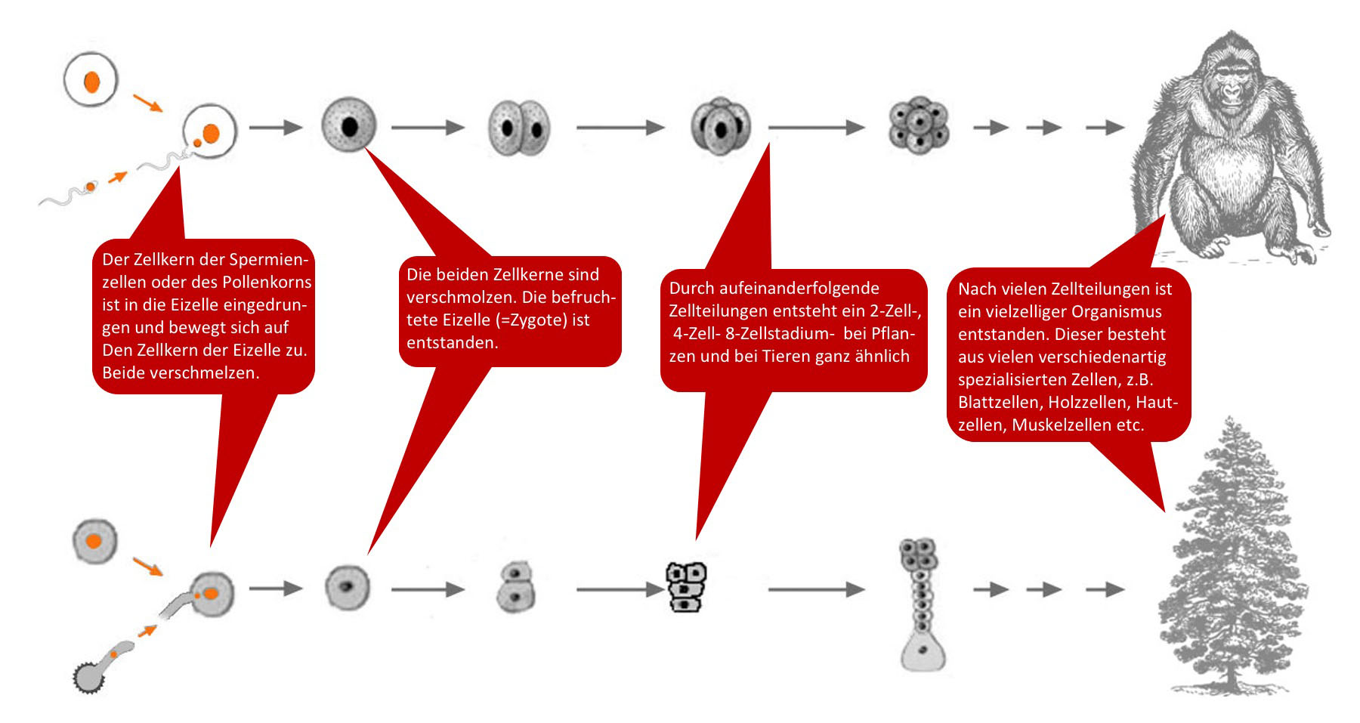

**Arbeitsaufträge**

1. Erkläre, was man unter dem Begriff der Differenzierung versteht. Nutze dazu dein Biobuch.

|  |  |
| --- | --- |
| 2. Knochenzellen (s. Abbildung) sind stark diffe-renzierte Zellen. Die Zellen lagern außerhalb der Zellmembranen ein mechanisch stabiles Gemisch aus Kalk und Eiweißen ab (siehe 1 in Abb.). Beschrifte die Strukturen 2 bis 4 und erkläre, warum Knochenzellen mit dieser Bauart ihre Funktion besonders gut erfüllen können. | Knochengewebe (Ausschnitt) mit drei Knochenzellen |

*Lösungshinweise* **Experimente mit Algenarten: Wo liegen die Informationen für den Bau einer Zelle?**

*1. Erkläre, was man unter dem Begriff der Differenzierung versteht. Nutze dazu dein Biobuch*

Als Differenzierung bezeichnet man den Prozess, bei dem durch viele hintereinander erfolgende Zellteilungen unspezialisierte Zellen zu spezialisierten Zellen werden. Diese sind zur Erfüllung ihrer Spezialaufgaben auch speziell gebaut (s. Bsp. in Aufg. 2) und oft nicht mehr teilungsfähig.

*2. Beschrifte die Strukturen 2 bis 4 und erkläre, warum Knochenzellen mit ihrer Bauart ihre Funktion besonders gut erfüllen können*

2 Zellmembran; 3 Zellkern; 4 Zellplasma

Viele Zellausläufer🡪 große Oberfläche zur Abscheidung von Kalk-Eiweiß Gemisch (1); Kalk-Eiweiß Gemisch bildet einheitliche Masse zwischen Zellen🡪 Knochen wird mechanisch stabil